BRAVA2 CLEAR ОЧКИ С ПОЛИКАРБОНАТНЫМИ ЛИНЗАМИ
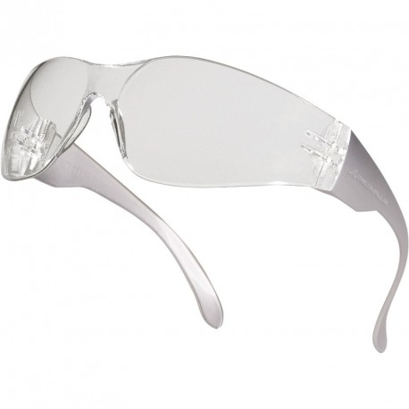
Цвет: линзы – прозрачные
Размер:
СПЕЦИФИКАЦИЯ
Открытые очки с боковой защитой. Материал линз – монолитный поликарбонат. Оптический класс - 1. Защита (спереди и сбоку) от летящих частиц (45 м/с) и УФ-излучения. Механическая устойчивость к экстремальным температурам. Встроенное переносье из поликарбоната. Дужки с плоским окончанием.
Вес – 26 гр.
ОСНОВНЫЕ ПРЕИМУЩЕСТВА ТОВАРА ДЛЯ ПОЛЬЗОВАТЕЛЯ
Могут использоваться с защитными касками и противошумными наушниками

